## 实验二 HTML基础

**实验目的:** 熟悉HTML、CSS、JavaScript的运用，了解JSP页面与HTML页面的关系，设计符合要求的网页界面。

**实验环境:**

1、软件环境：Windows 7旗舰版操作系统、Myeclipse、Tomcat、MySQL。

2、硬件环境：装有Windows 7旗舰版操作系统的计算机一台，能够连接互联网。

**实验内容:**

1. 熟悉HTML、CSS、JavaScript的运用，了解JSP页面与HTML页面的关系；

2、将html文件修改为jsp文件，并在tomcat 下正常运行；

3、设计符合要求的前、后台页面。

**前台页面如下：**

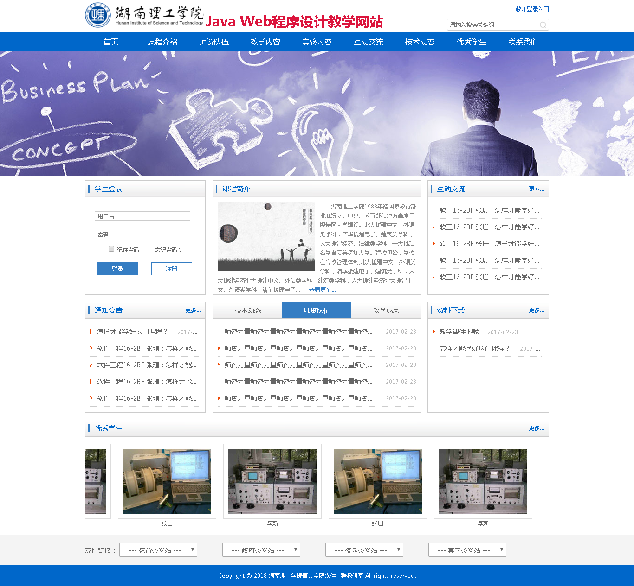

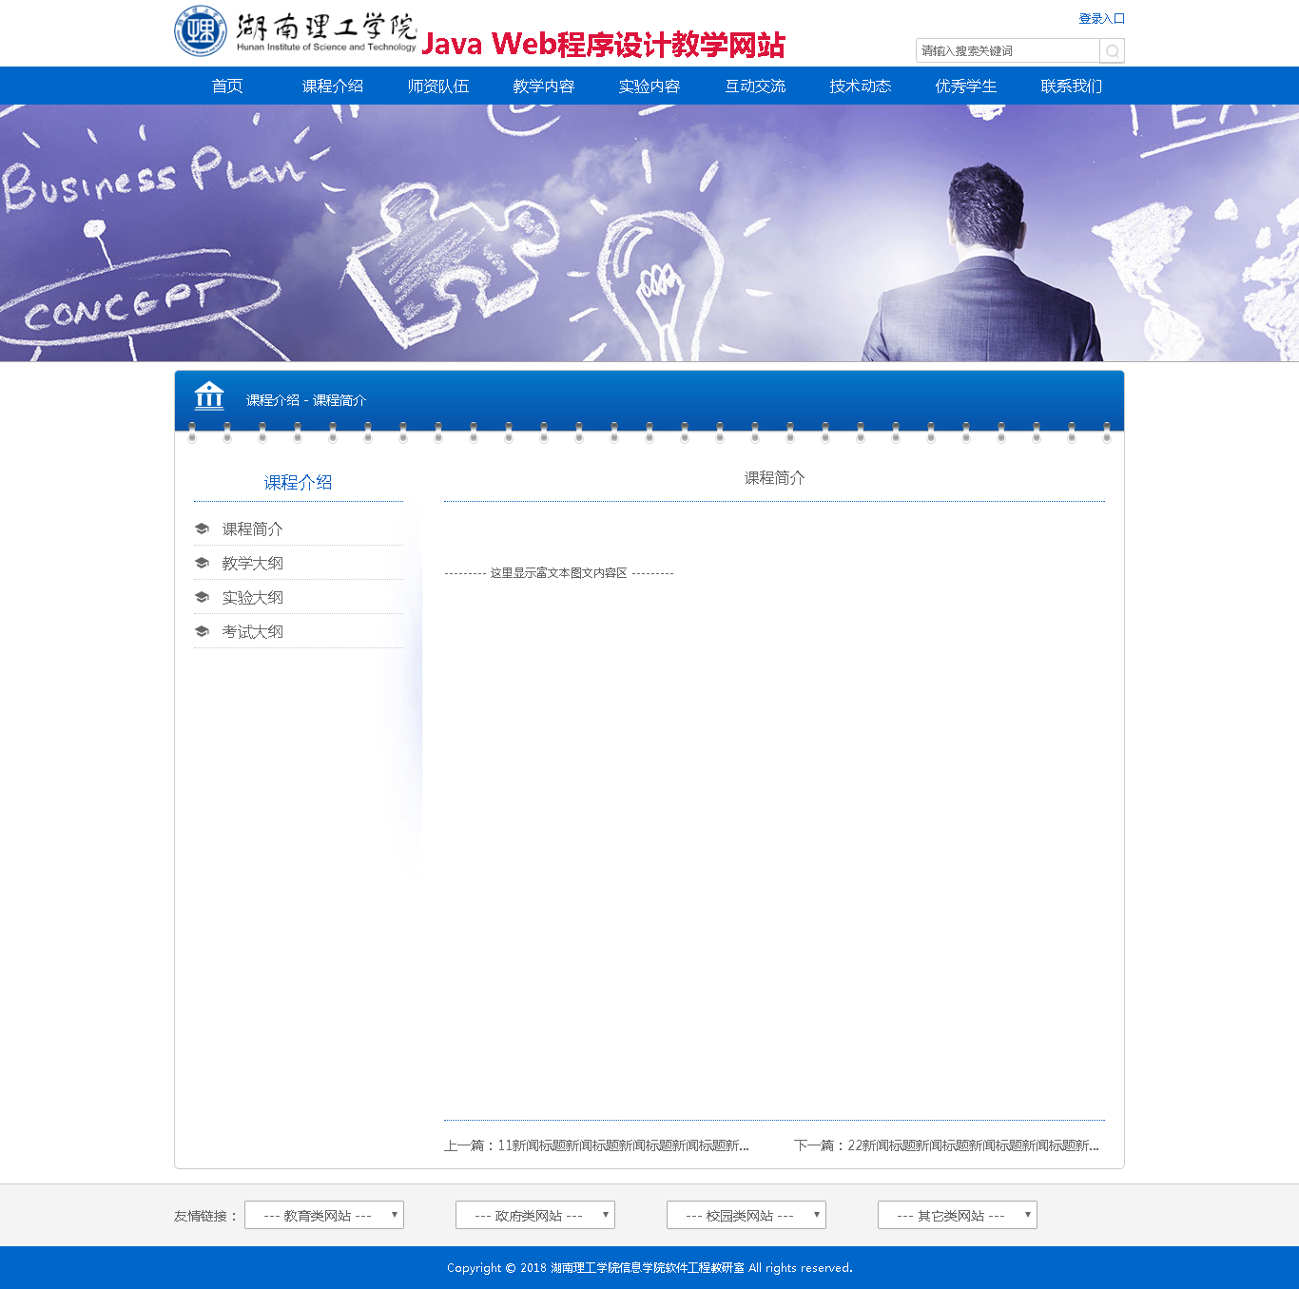

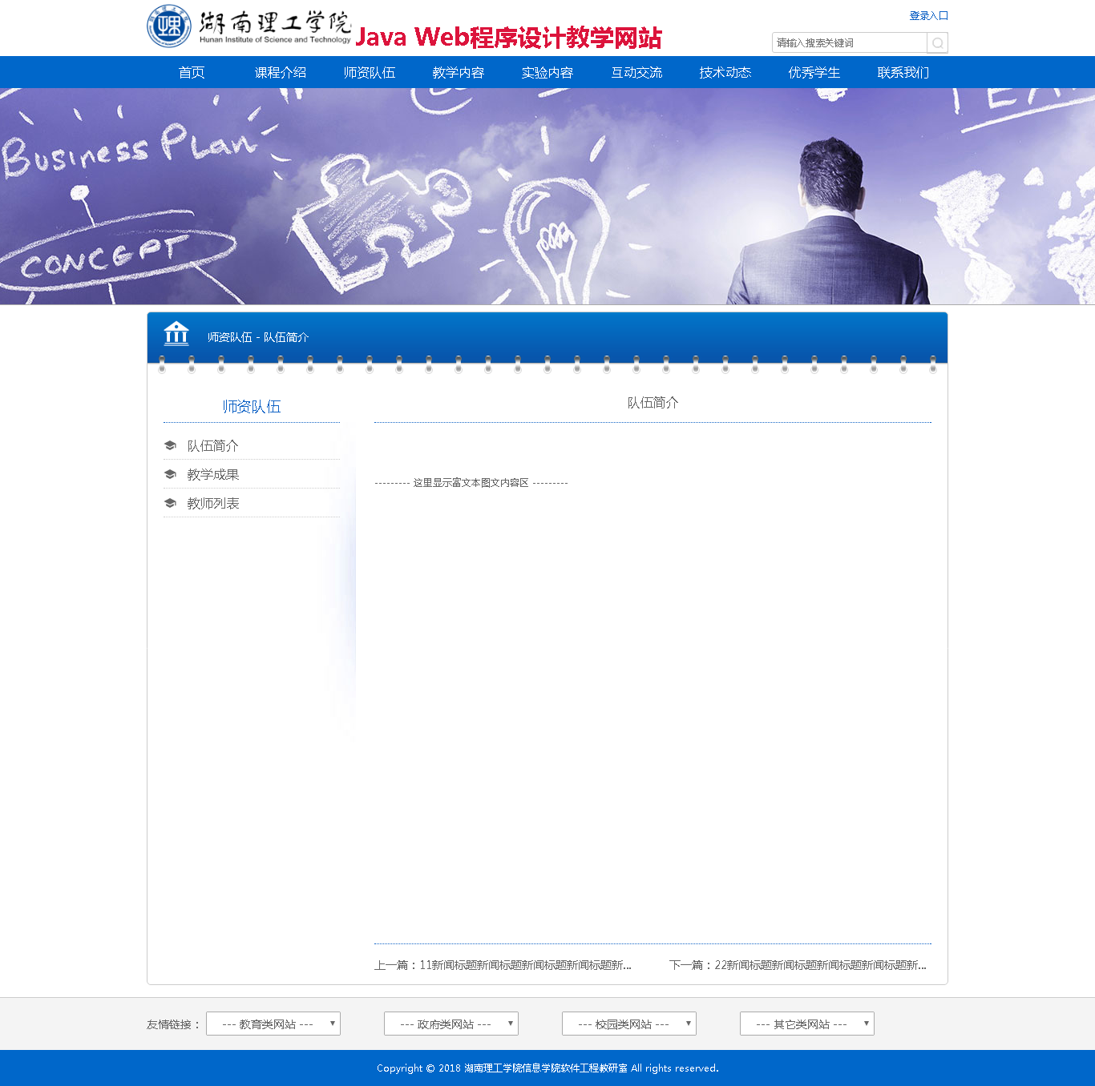

**……**

**后台界面**

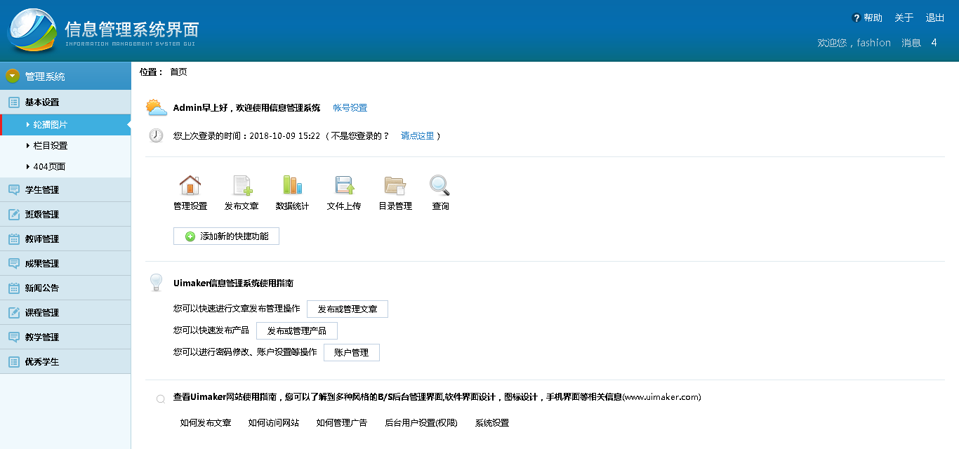

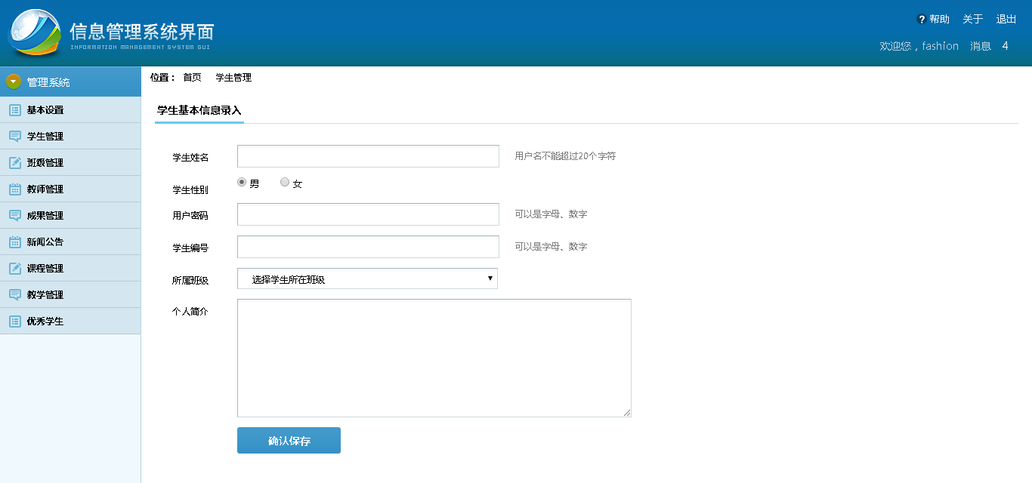

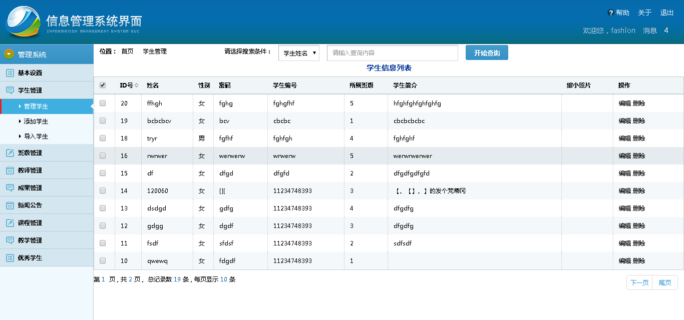

**……**

**实验步骤:**

略